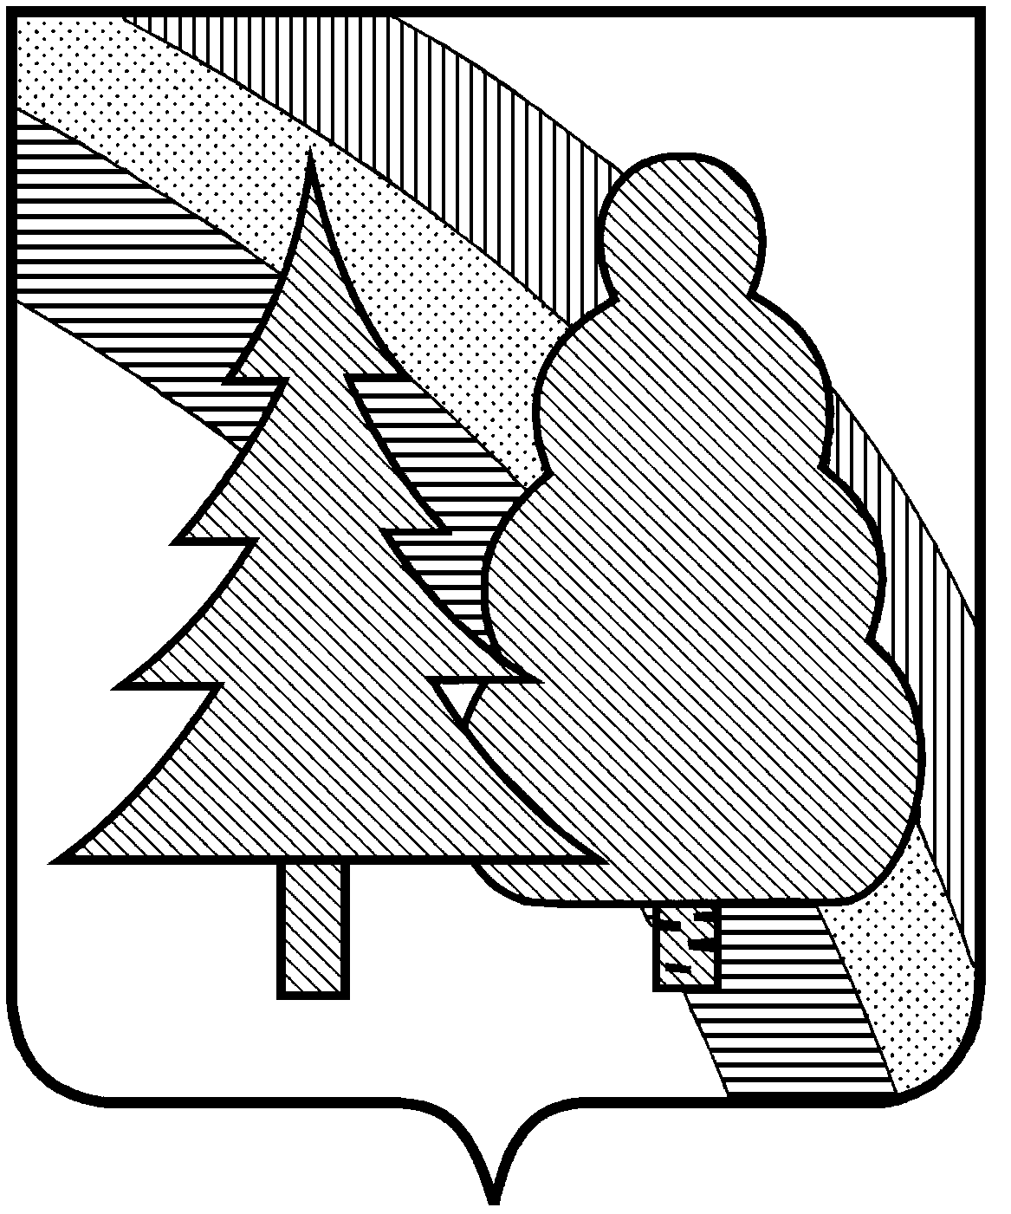

CОВЕТ НАРОДНЫХ ДЕПУТАТОВ
закрытого административно-территориального
образования г. Радужный Владимирской области

Р Е Ш Е Н И Е

_______________ № _____

Об утверждении изменений в Правила
землепользования и застройки ЗАТО г. Радужный Владимирской области, утвержденные решением городского Совета народных депутатов ЗАТО
г. Радужный Владимирской области от 02.03.2009 г.
№ 3/29, в редакции от 01.04.2019 г. № 5/24.

В целях приведения Правил землепользования и застройки ЗАТО г. Радужный Владимирской области, утвержденных решением городского Совета народных депутатов ЗАТО г. Радужный Владимирской области от 02.03.2009 г. № 3/29, в редакции от 01.04.2019г. № 5/24, в соответствие с требованиями действующего градостроительного законодательства, рассмотрев протест Владимирской прокуратуры по надзору за исполнением законов на особо режимных объектах от 01.02.2018 г. № 5-1-2018 на Правила землепользования и застройки ЗАТО г. Радужный Владимирской области, представленные материалы общественных обсуждений, проведенных с 14.11.2019 по 13.12.2019 г. по проекту внесения изменений правила землепользования и застройки ЗАТО г. Радужный Владимирской области, обращение главы администрации ЗАТО г. Радужный Владимирской области от _______________№ ______________, руководствуясь Градостроительным кодексом Российской Федерации, статьей 25 Устава муниципального образования ЗАТО г. Радужный Владимирской области, Совет народных депутатов

Р Е Ш И Л:

- Протест Владимирской прокуратуры по надзору за исполнением законов на особо режимных объектах от 01.02.2018 г. № 5-1-2018 на Правила землепользования и застройки ЗАТО г. Радужный Владимирской области удовлетворить.
2. Утвердить изменения в Правила землепользования и застройки ЗАТО г. Радужный Владимирской области, утвержденные решением городского Совета народных депутатов ЗАТО г. Радужный Владимирской области от 02.03.2009 г. № 3/29, в редакции от 01.04.2019 г. № 5/24, согласно приложениям №№ 1,2,3.
3. Настоящее решение вступает в силу со дня принятия и подлежит официальному опубликованию в информационном бюллетене администрации ЗАТО г. Радужный Владимирской области «Радуга-информ» и размещению на официальном сайте ЗАТО г. Радужный Владимирской области в установленном порядке.

Глава города А.В. Колгашкин

Копии:

1 экз. – ОАиГ ________________

1 экз. – МКУ «ГКМХ» ________________

1 экз. – КУМИ ________________

1 экз. – СМИ ________________

Заместитель главы администрации
города по городскому хозяйству _______________ А.В. Колуков

Заместитель главы администрации
города, председатель комитета
по управлению муниципальным
имуществом _______________ В.А. Семенович

Председатель МКУ «ГКМХ» _______________ В.А. Попов

Начальник отдела архитектуры
и градостроительства,
главный архитектор _______________ А.А. Лифанов

Заведующий юридическим отделом _______________ Л.В. Пугаев

Э.З. Луговенко
3-61-90

/tmp/in/input.doc

